Ability Activation Policy能力激活策略，如下图所示，分主动给和触发2种模式
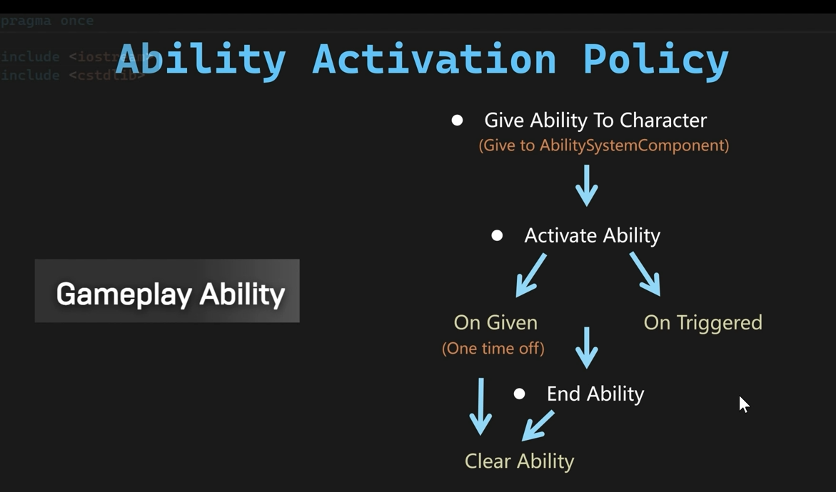
首先要建立一个c++的类，从GameplayAbility派生，在头文件实现2个不同的能力激活方式的枚举
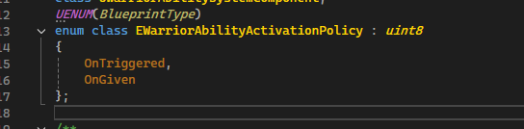

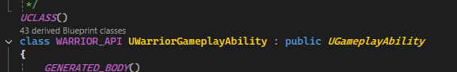
这个类要实现2个很重要的函数，OnGiveAbility和EndAbility 函数的实现如下，这2个函数是赋予能力和结束能力的时候会调用的方法。
